**Example on slides 11 and 12**

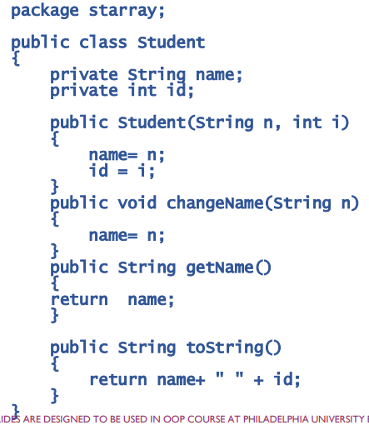

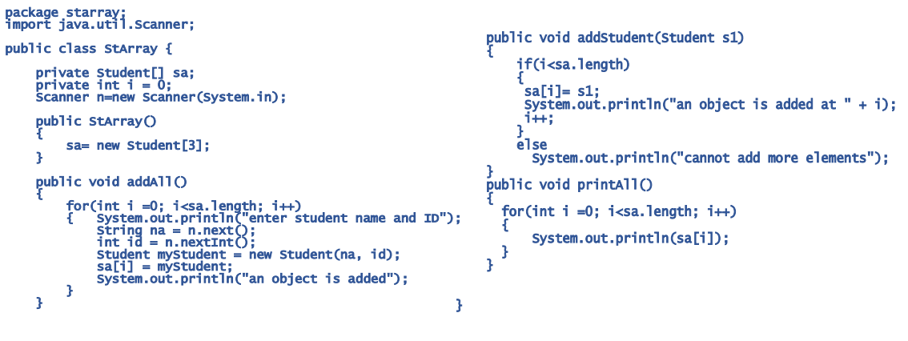

**public class JavaApplication8 {**

**public static void main(String[] args) {**

**// TODO code application logic here**

**StArray ss = new StArray();**

**ss.addAll();**

**System.out.println("*****************************************");**

**ss.printAll();**

**System.out.println("*****************************************");**

**Student s1 = new Student("NN", 55);**

**ss.addStudent(s1);**

**ss.printAll();**

**System.out.println("*****************************************");**

**s1.changeName("NN2");**

**ss.printAll();**

**System.out.println("*****************************************");**

**ss.addStudent(new Student("WW", 66));**

**ss.printAll();**

**}**

**}**

**Output:**

